MODECOM VOLCANO 0C T202 LCD ARGB AIR COOLER 120 WHITE
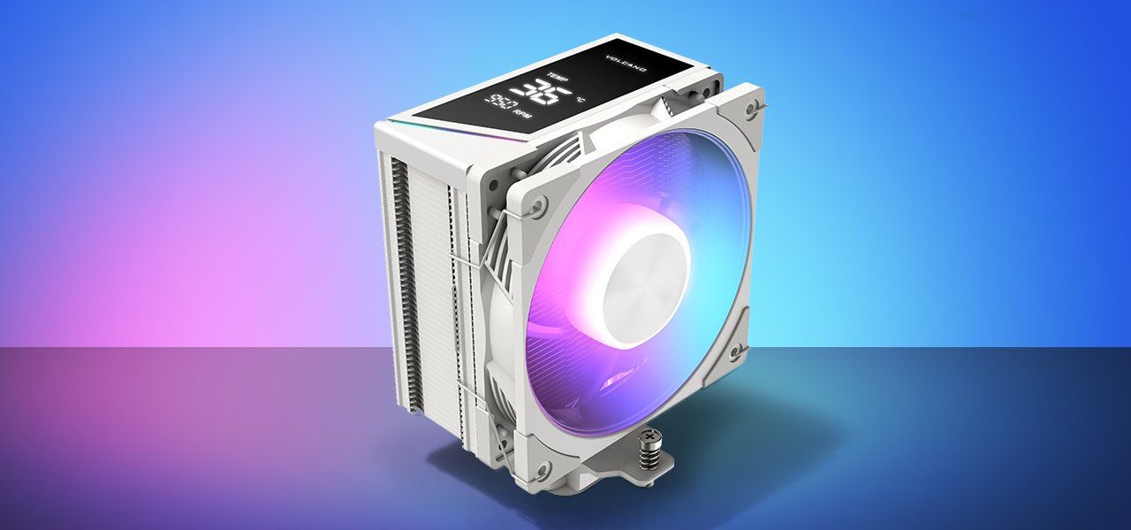
CPU POD KONTROLĄ
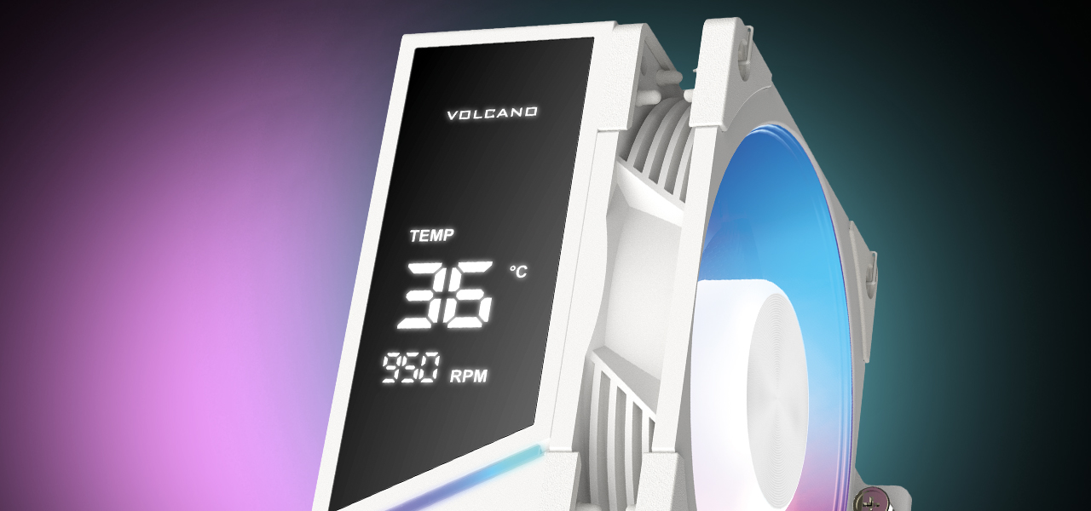
Szybki rzut oka i temperatura procesora oraz prędkość wentylatora jest pod kontrolą. Bez nakładek programowych, wygodnie i efektownie. Wbudowany ekran LED wyświetla to, co naprawdę potrzebujesz. To idealne połączenie eleganckiego designu z dokładną informacją o pracy Twojego procesora.

WIZUALNA MAESTRIA
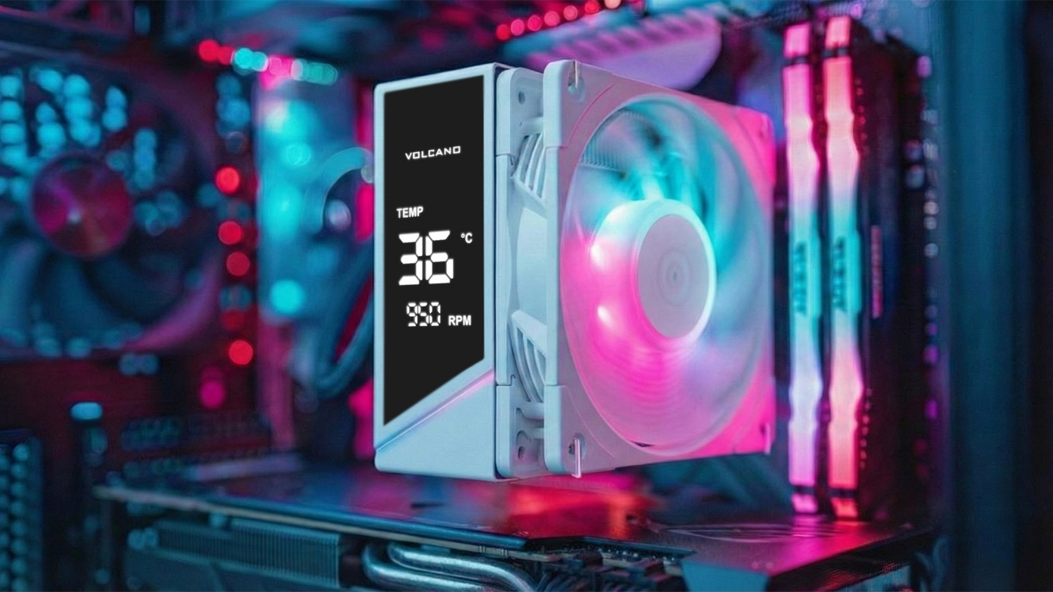
Pasek oraz wentylator LED ARGB zamienia wnętrze obudowy w wizualny spektakl. Świetnie sprawdzi się w obudowach typu akwarium lub obudowach ze szklanym panelem bocznym. Białe wykończenie to fundament dla budowy zestawów typu All-White. To wybór dla użytkowników, którzy rezygnują z klasycznej czerni na rzecz sterylnej nowoczesności i wizualnej lekkości swojego setupu.

STREFA ZERO – ŻEBRA CHŁODZĄCE
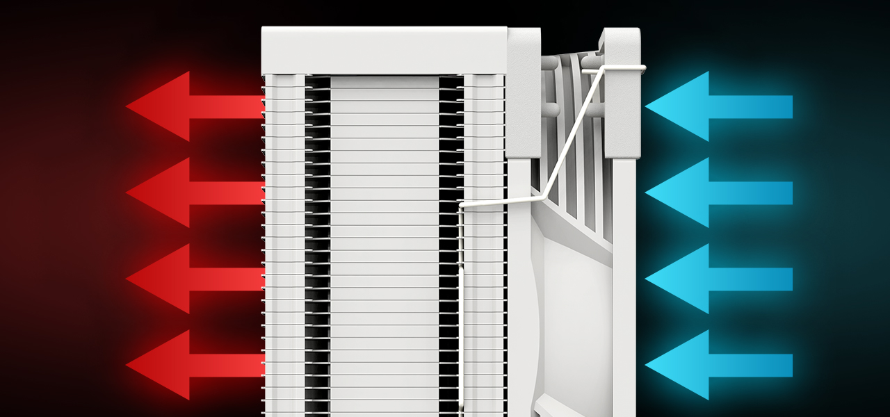
Precyzyjnie zaprojektowane aluminiowe żebra chłodzące dbają o optymalny przepływ powietrza. Zwiększa to bezpieczeństwo oraz żywotność procesora, bo im niższe temperatury, tym mniejsze ryzyko jego przegrzania i wolniejsze zużycie.

TYTANICZNA PRACA RUREK CIEPLNYCH
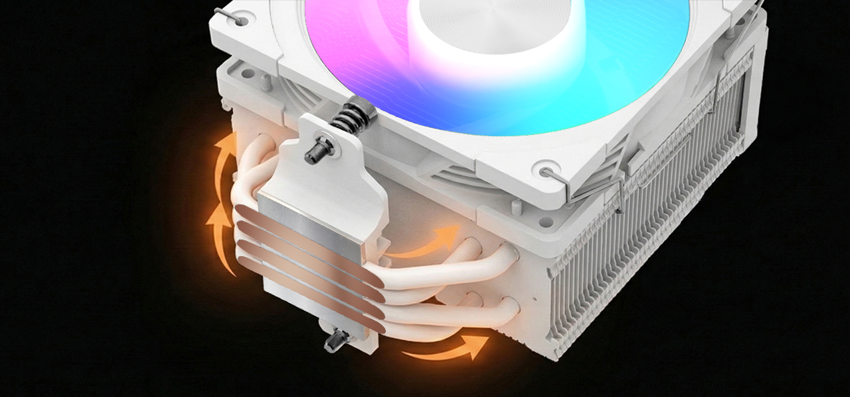
Cztery rurki cieplne wykonują tytaniczną pracę, aby jak najlepiej schłodzić procesor. To dzięki nim ciepło jest skutecznie odprowadzane od procesora, by mógł on pracować jak najefektywniej.

ZAKRĘĆ WENTYLATOREM WEDŁUG POTRZEB
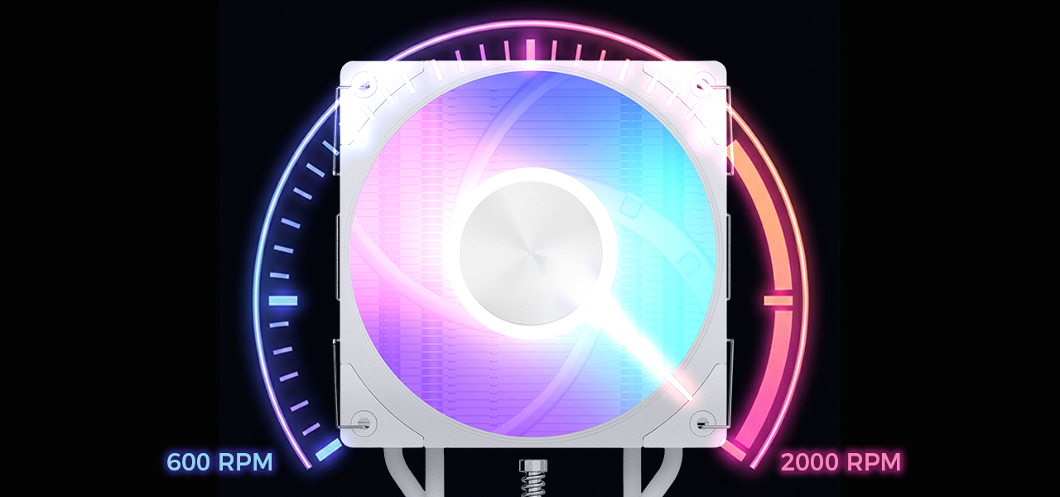
Wentylator ARGB PWM w rozmiarze 120 mm, pracuje w zakresie prędkości obrotowej od 600 (±100) do 2000 (±10%) RPM. Prędkość ustawić można na krzywej obrotów wentylatora, dlatego zakres chłodzenia jest już w Twoich rękach.

GRAJ, GDY INNI ŚPIĄ
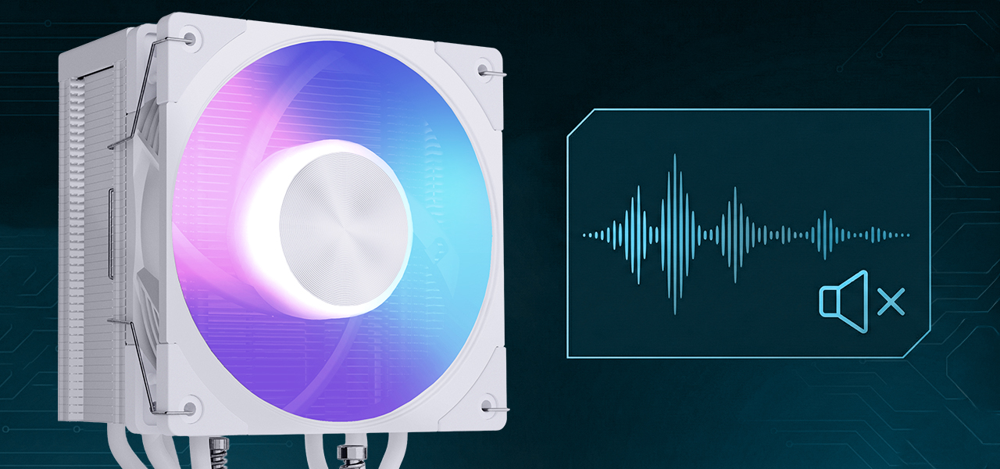
Wentylator charakteryzuje się świetnymi wynikami pracy. 75 CFM zapewnia bardzo dobry przepływ powietrza dla skutecznego chłodzenia nawet mocno obciążonych procesorów, generując hałas zaledwie na poziomie 28 dbA. Oto świetne rozwiązanie na nocne granie.

NIEZBĘDNA PRECYZJA
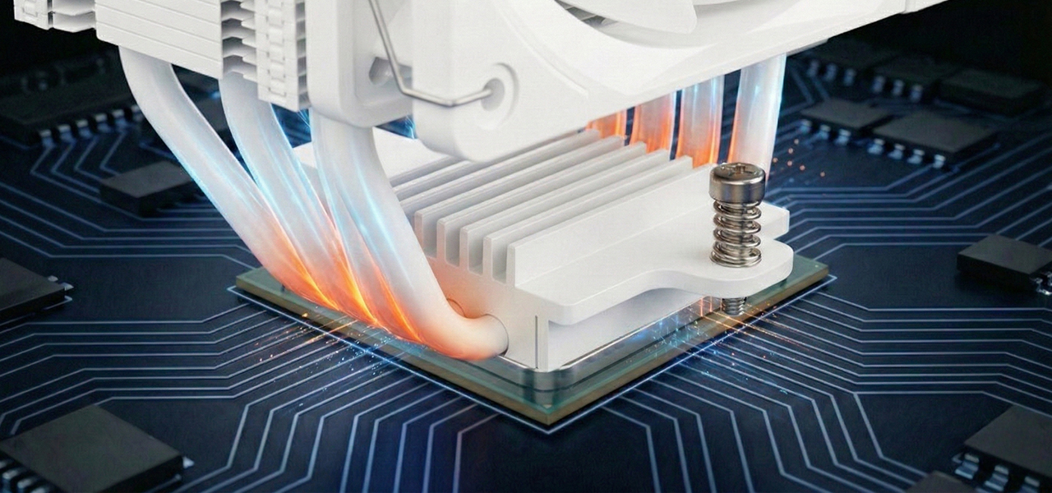
Gładko i starannie oszlifowana stopa bloku chłodnego w optymalny sposób styka się z powierzchnią pasty termoprzewodzącej na procesorze. Tym samym zapewniona jest maksymalna skuteczność działania całego bloku chłodzącego.

PASTA W ZESTAWIE
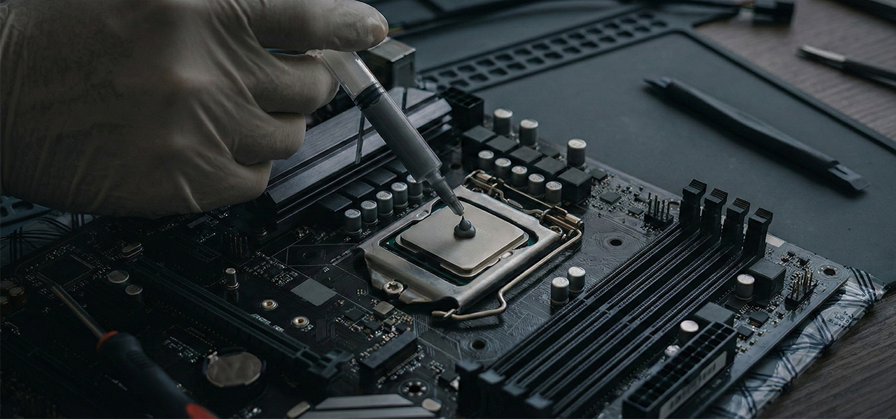
Zestaw zawiera pastę termoprzewodzącą o optymalnej konsystencji, ułatwiającej precyzyjną aplikację. Wszystko co potrzebujesz jest już w standardzie – otwierasz pudełko z chłodzeniem, aplikujesz pastę i montujesz chłodzenie. To proste!

PRZEMYŚLANY PROJEKT
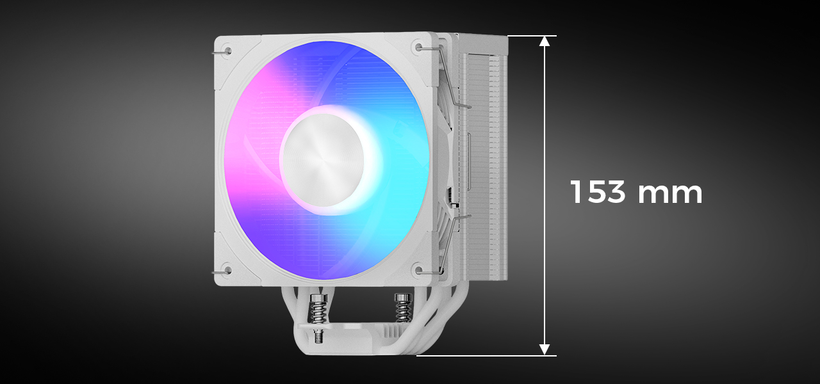
Modele chłodzenia powietrznego MODECOM Volcano 0C zaprojektowaliśmy w taki sposób, by pasowały do większości modeli płyt głównych w standardzie ATX. Wysokość chłodzenia to zaledwie 153 mm, co pozwala na montaż w większości obudów dostępnych na rynku.

